蒙特卡洛估算圆周率及改进

## 算法实现

字蒙特卡洛方法是一种通过概率来得到问题近似解的方法。在该题场景下，可以将问题转换为在大小为1*1的正方形区域内随机采点，并记录该点到正方形左下顶点的距离，当距离小于1时，将其标记为圆内点。当采样结束后，计算圆内点与所有的采样点的比值，理论会得到圆周率的近似值的四分之一。当采样点数足够大时，计算值与正确的圆周率值误差会越来越小。具体的代码实现见mote.py。图1给出了在采样点数为10~10000时使用蒙特卡洛方法采样得到比值与真实的圆周率的误差曲线。

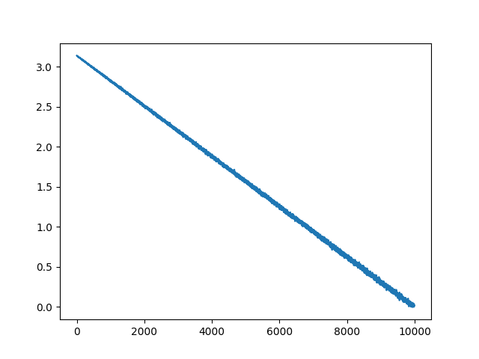

图1. 误差与采样点关系

从图中可以看出，误差的变化程度与采样点数呈线性关系，即 $O(n)$。

## 算法改进

从上面的结果可以看出，如果要追求较高的准确率，所需要的采样点数非常大，在资源有限的情况下，我们希望使用较少的采样点就可以得到较为准确的估计值。一种可行的方法是使用拟蒙特卡罗方法，它对比一般的蒙特卡洛方法，改进之处在于使用了拟随机序列进行抽样。图2. 给出了使用不同的抽样方法得到的抽样点结果。

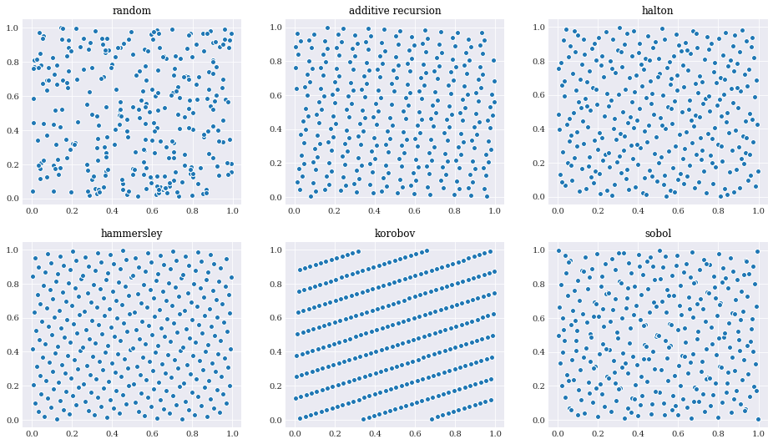

图2. 不同采样方法在平面中的抽样结果

可以看出，使用了halton、hammersley等拟随机采样的方法得到的点比使用一般的随机方法得到的点更加的均匀，且兼顾了随机性。一般的随机采样遵循一个正态分布，导致采样的数据并不能全面充分的反映待观测事物的信息。因此，下面使用基于halton拟随机序列进行采样对圆周率估算的误差进行探索，代码见importance.py。

## 结果分析

图3给出了使用普通蒙特卡洛方法和使用halton的拟蒙特卡罗方法在圆周率估计的误差曲线。

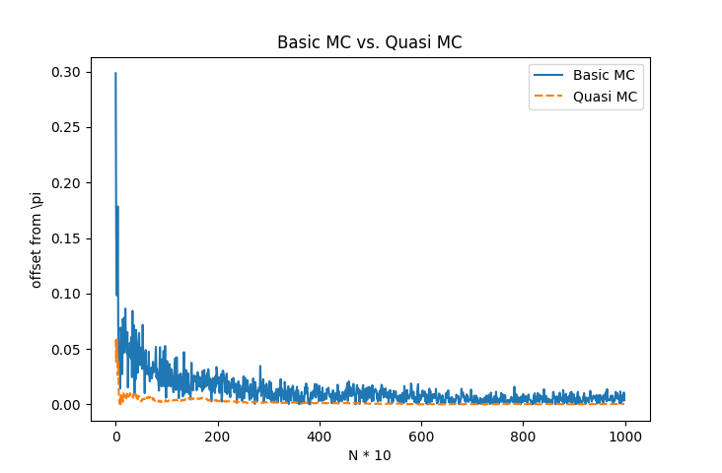

图3. 两种算法的误差曲线对比

可以看到，使用了拟蒙特卡洛方法在较早时候已经比蒙特卡洛方法误差更小，且其波动程度也更小，说明了拟蒙特卡罗算法的有效性。为了更清楚观测拟蒙特卡洛的收敛效果，在采样点较小的情况下对其进行误差曲线的对比，具体代码见convergence.py。

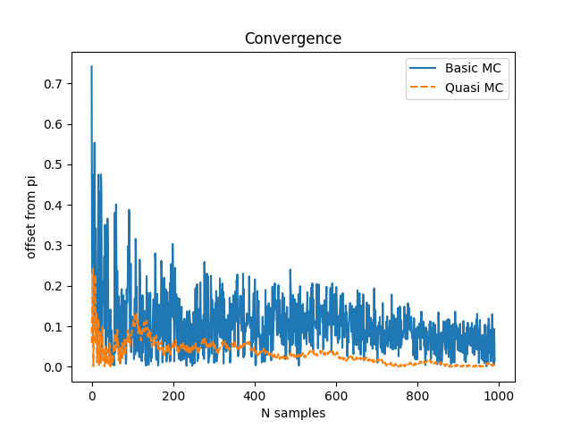

图4. 收敛性对比

从图中可观测，使用拟蒙特卡罗方法的误差基本服从 $O(\frac{1}{N})$ 进行收敛。

## 参考文献

1. [Quick tutorial — chaospy 4.3.10.dev1+gb9f0b6c documentation](https://chaospy.readthedocs.io/en/master/user_guide/quick_tutorial.html)
2. [蒙特卡洛算法和拟蒙特卡洛算法 - 简书 (jianshu.com)](https://www.jianshu.com/p/117ce78a2814)